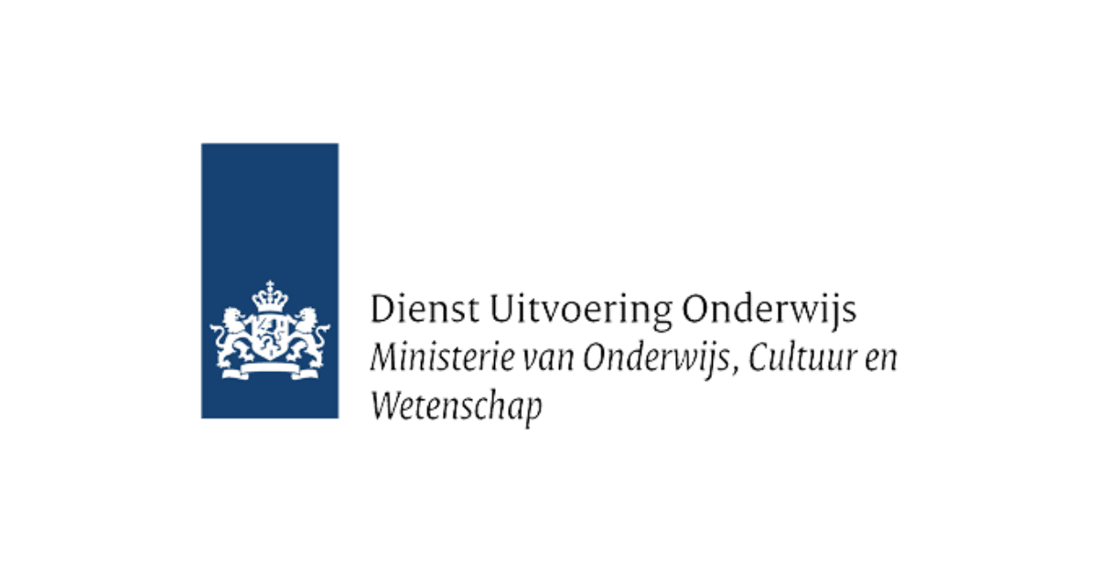



DIRECTEUR ICT
DE VACATURE

Je hele leven blijf je leren en ontwikkelen. Wat jou ook beweegt, je kunt rekenen op de Dienst Uitvoering Onderwijs (DUO).
DUO is de uitvoeringsorganisatie van de Nederlandse overheid voor het onderwijs, die zich bezighoudt met studiefinanciering, diploma's, examens en de financiering van scholen, en zorgt voor de uitvoering van onderwijswetten en -regelingen. DUO financiert studenten (lening, reisproduct), beheert het diplomaregister, organiseert examens (inburgering, Wet op het Financieel toezicht (Wft), etc.) en int studieschulden en lesgelden. De organisatie dit voor het mbo, hbo en wo, samen met ruim 4.000 medewerkers verspreid over het hele land. DUO werkt in opdracht van het ministerie van Onderwijs, Cultuur en Wetenschap (OCW) en is de schakel tussen iedereen in het onderwijs: studenten, ouders, docenten, scholen, universiteiten, beleidsmakers en overheidsorganisaties. Zij doen dit vanuit de missie: "Samen maken we onderwijs en ontwikkeling mogelijk”.

In samenwerking met het directoraat-generaal Algemene Bestuursdienst (DGABD) zijn we voor DUO op zoek naar een directeur ICT met visie, verbindingskracht en inspirerend leiderschap.

Als directeur ICT van DUO sta je aan het roer van één van de grootste en meest toonaangevende ICT-organisaties binnen de Rijksoverheid, met ruim 1.000 professionals. Je vervult een cruciale sleutelrol in de digitale transformatie van Nederland en bent richtinggevend op het gebied van innovatie, technologische ontwikkeling en maatschappelijke impact — in de regio, binnen het Rijk én nationaal.
In deze strategische positie bouw je aan een toekomstbestendige organisatie waar vakmanschap, samenwerking en vernieuwing samenkomen. Vanuit inspirerende werkomgevingen in Groningen (hoofdlocatie) en Den Haag werk je samen met bevlogen collega’s aan betrouwbare, veilige en vooruitstrevende digitale dienstverlening.

Zo maak jij onderwijs en ontwikkeling voor miljoenen Nederlanders mogelijk — vandaag én morgen!
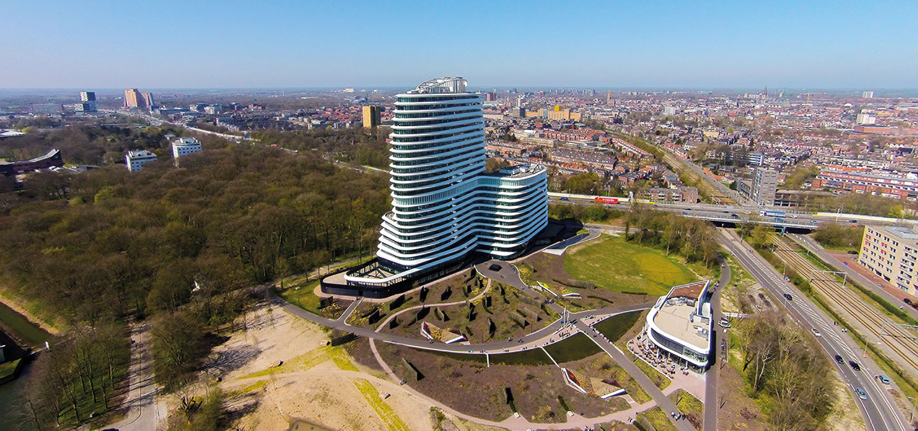

DUO

DUO richt zich op het toegankelijk maken van onderwijs. Samen met ministeries, onderwijsinstellingen, gemeenten en andere ketenpartners draagt DUO bij aan een slim, vaardig en creatief Nederland.

DUO voert in opdracht van de minister van OCW, onderwijswetten en -regelingen uit. Ook voert DUO in opdracht van het ministerie van Justitie en Veiligheid de Wet inburgering uit. De hoofdtaken van DUO zijn:

- bekostigen van onderwijsinstellingen
- verstrekken van studiefinanciering en tegemoetkoming schoolkosten
- innen van lesgelden en studieschulden
- erkennen van diploma’s en beheren Mijn diploma's (DUO legaliseert Nederlandse diploma’s voor werk en studie in het buitenland, en geeft vervangende diploma’s en cijferlijsten uit)
- organiseren van school-, staats-, Wft- en inburgeringsexamens
- verzamelen en beheren van onderwijsgegevens in diverse registraties
- verrijken van onderwijsgegevens tot informatieproducten
- fungeren als Nationaal Europass Centrum Nederland
- verzamelen en beheren van gegevens in het landelijk register kinderopvang en peuterspeelzalen

DUO is volop in beweging. Zo houdt de organisatie zich meer dan ooit bezig met de vraag hoe zij haar klanten nog sneller, veiliger, beter en kostenefficiënter 24/7 van dienst kan zijn. ICT speelt daarin een belangrijke rol; innovatie en de nieuwste technologieën staan in de ontwikkeling van DUO centraal, naast een stabiele en veilige basis-ICT.

Voor een organogram verwijzen wij naar de bijlage van dit document.
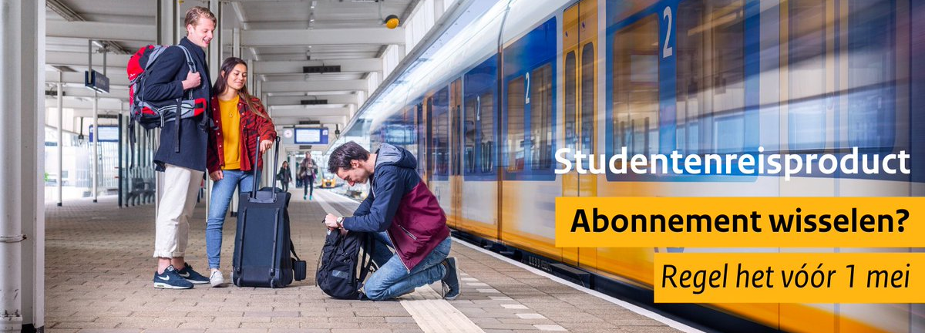
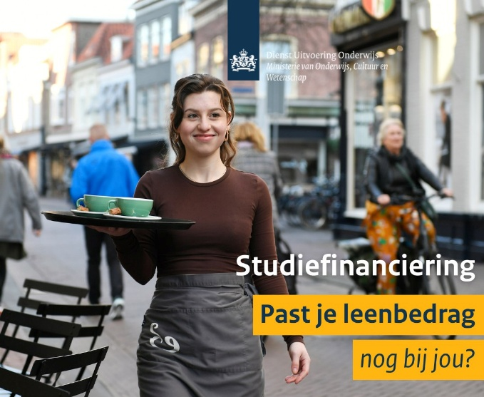
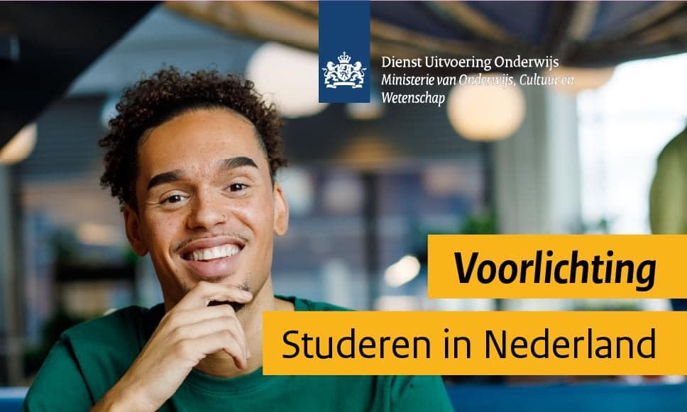

DUO-ICT

De directie Informatie- & communicatietechnologie van DUO (DUO-ICT) levert en ontwikkelt continu ICT-oplossingen. Deze ICT-oplossingen vormen een cruciaal onderdeel van het Nederlandse onderwijssysteem. DUO-ICT biedt op een excellente wijze ondersteuning aan de bedrijfsprocessen en aan de kernactiviteiten van de DUO-organisatie.

DUO ICT is zich continu aan het ontwikkelen. Zodat klanten op DUO ICT kunnen bouwen, burgers DUO vertrouwen en medewerkers meer werkplezier ervaren. Er ligt een flinke uitdaging in het verder brengen en uitdragen van de ingezette veranderopgave; een inrichting conform waardestromen. Kern daarvan ligt in het minimaliseren van afhankelijkheden, creëren van maximale klantwaarde, doelgerichte samenwerking met de business en een uniforme en eenduidige inrichting. Ook ligt er een taak voor de directeur om vorm en inhoud te geven aan de strategische doelstellingen van de directie.

DUO-ICT bestaat uit meer dan 1.000 IT-medewerkers en is georganiseerd in zeven afdelingen. De directeur ICT geeft leiding aan acht managers en het advies en ondersteuning team. Met jouw MT geef je samen invulling aan de integrale ICT verantwoordelijkheid.

Actuele strategische onderwerpen zijn het invulling geven aan leiderschap in een agile organisatie, de cloud transitie en de ontwikkeling van business waardestromen.





DE FUNCTIE

Als directeur ICT ben je lid van het directeurenteam, het MT Financiën & Services en geef je leiding aan DUO-ICT. Je bent een benaderbare en betrokken leidinggevende die de medewerkers verbindt en helpt om in een prettige en lerende cultuur mee te gaan in de doorontwikkeling van de organisatie. Een ontwikkeling waaraan je samen met jouw eigen MT en het directieteam van DUO invulling en richting geeft.

Als directeur ICT vervul je de CTO-rol voor DUO en ben je verantwoordelijk voor de operationele IT-levering (uitvoering).

De opgave voor de directeur ICT is met name ontwikkelingsgericht. Dit vraagt om integrale samenwerking met het Bestuur en collega-directeuren. Je verbindt de directie ICT aan het gemeenschappelijk/collectief belang en de maatschappelijke opgave waar DUO als organisatie voor staat.

Ook zorg je als directeur ICT voor een goede samenwerking vanuit ICT en CTO-verantwoordelijkheid met het ministerie van OCW, de Rijksoverheid, de regio en ketenpartners (zoals SSO Noord). Binnen de Rijksoverheid zet jij DUO verder op de kaart als excellente ICT-dienstverlener en is de samenwerking gericht op kennisdeling en efficiëntere samenwerkingsverbanden.

Je bent boegbeeld binnen een grote informatiegerichte publieke dienstverlener. Je bent in de breedte verantwoordelijk voor de ICT-operatie van DUO; productoplevering, teamprestaties, architectuur, beveiliging, crisismanagement etc.
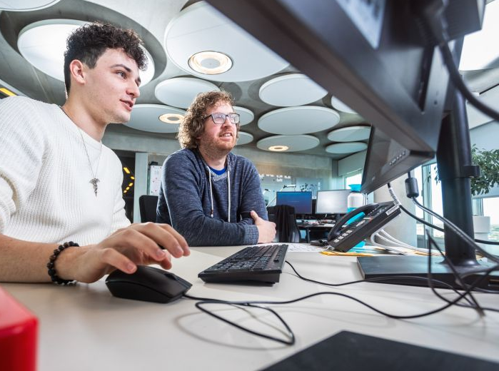


HET PROFIEL

We zoeken een publiek leider op academisch niveau met aantoonbare ervaring met vakgebieden ICT en (grootschalige) dienstverlening die de transitie en opgave van DUO (ICT) verder weet te brengen. Daarvoor heb je (onder meer) de volgende ervaring en kwaliteiten in huis:
- Je bent een ervaren mensgerichte directeur en verbindend boegbeeld die in staat is om gezaghebbend te opereren in een grote en complexe organisatie met een gevarieerd opdrachtgeversveld en externe partijen.
- Als directeur ICT ben je in staat om in verbinding met jouw directie- en managementteam, de medewerkers en de diverse stakeholders (opdrachtgevers, ICT-leveranciers van het Rijk, andere ICT-dienstverleners binnen de overheid, etc.) zichtbare resultaten te behalen. Je staat daarbij niet boven, maar tussen de mensen, bent zichtbaar op de werkvloer en bent benaderbaar, enthousiasmerend. Ook communiceer je helder over de koers.
- Je hebt ervaring met en gevoel voor het complexe bestuurlijke krachtenveld om ontwikkelde visies uit te dragen en onder stakeholders gaat je dit op een natuurlijke wijze af.
- Je hebt ruime ervaring met transities van een grote ICT-organisatie. Je hebt kennis van en inzicht in het SAFE model en Scaled Agile werken.
- Je draagt bij aan een wendbare organisatie en Rijksoverheid; wat betekent dat de opgave kan worden aangepast of dat er organisatieveranderingen (transities) kunnen plaatsvinden. Er wordt van je verwacht dat je hier flexibel mee omgaat, je de medewerkers hierin meeneemt en ze de professionele ruimte geeft.

Talent als basis, diversiteit als kracht

DUO is altijd op zoek naar medewerkers die het verschil willen maken voor Nederland. Als organisatie binnen de Rijksoverheid is DUO ervan overtuigd dat zij op hun best zijn als zij een diversiteit aan perspectieven, achtergronden, oriëntaties en kennis in huis hebben. In divers samengestelde teams werken aan maatschappelijke vraagstukken is effectiever, innovatiever – en maakt het werk leuker.

Publiek leiderschap

Deze functie vraagt om zichtbaar publiek leiderschap. Als publiek leider stuur je op het realiseren van maatschappelijke opgaven. Volgens de Rijksbrede visie op publiek leiderschap heb je daarbij 3 rollen:

Als publiek leider blijf je altijd voor de kernwaarden (gedeeld leiderschap, responsiviteit en morele motivatie) staan.
Ervaring en competenties

We zijn voor DUO op zoek naar een (publiek) leider die de opgave verder weet te brengen, met de volgende ervaring en achtergrond:

- Je hebt een afgeronde academische opleiding.
- Je hebt ruime ervaring in de verschillende vakgebieden van ICT/IV/digitalisering. Je hebt passie voor - en inhoudelijke kennis van - het ICT-vak in de breedte.
- Je beschikt over relevante werkervaring en een aantoonbaar relevant netwerk.
- Je hebt ruime managementervaring als leidinggevende op strategisch niveau. Je beschikt over een visie op - en vindt plezier in - het aansturen van mensen, processen en projecten, toont daadkracht en spreekt mensen aan. Waar mogelijk geef je ruimte en stuur bij waar nodig.
- Je hebt gewerkt met grote (agile) teams/directies in een omvangrijke, complexe context binnen een hoog volume omgeving. Je hebt kennis van het Scaled Agile werken en ervaring met het verder brengen van opgaves en onderwerpen met de business (klanten) volgens de lean- en agile werkwijze.
- Je bent gewend om (ICT-)belangen te vertegenwoordigen op bestuurlijk niveau en bent hierbij gewend om te denken en handelen vanuit het gemeenschappelijk organisatiebelang en de maatschappelijke opgave.
- Je hebt kennis en inzicht in de technologische- en digitale ontwikkelingen en bent bewust van het effect hiervan op de taken en de toepasbaarheid voor de strategische doelstellingen van een organisatie.

Daarnaast beschik je over de volgende competenties:

- Strategisch-tactisch, politiek en verbindend:
Je beschikt over bestuurlijke sensitiviteit alsmede organisatiesensitiviteit. Je hebt sterke advies-, onderhandelings- en presentatievaardigheden, ook in situaties met meervoudige en complexe belangen. Je neemt hierbij medezeggenschap serieus, bevordert en geeft ruimte voor medewerkersparticipatie en staat open voor constructieve dialoog en samenwerking.

- Modern en publiek leiderschap:
Je brengt rust en stabiliteit. Je bent daarbij in staat mensen mee te nemen met inspirerend leiderschap en zorgt ervoor dat de personen om jou heen het beste uit zichzelf weten te halen (ontwikkelingsgericht). Beschikt over stijlflexibiliteit als het gaat om leiderschap (inclusief, inspirerend, coachend, sturend, faciliterend, ontwikkelings- en resultaatgericht). Je hebt een open en verbindende communicatiestijl, laat voorbeeldgedrag zien en zorgt voor een transparant, veilig en stimulerend werkklimaat. Je bent in staat mensen in hun kracht te zetten en binnen jouw organisatie eigenaarschap te creëren.

- Besluitvaardig, toegankelijk en betrouwbaar:
Je zegt wat je doet en je doet wat je zegt, waarbij je de lat hoog durft te leggen. Je beschikt over de vaardigheid om koersvast te leiden, daarbij ruimte biedend aan inbreng en initiatief vanuit verschillende invalshoeken. Je functioneert optimaal in een complexe, dynamische omgeving met veel uitdagingen.

- En niet te vergeten: je kunt relativeren en hebt een goed gevoel voor humor 😉
WAAR WERK JE NU?

We denken dat jij jouw ervaring heeft opgedaan binnen een (of meerdere) van de volgende sectoren:
- Hoog volume organisatie in het bedrijfsleven, en meer specifiek de financiële sector, de energiesector of telecom
- Een relevante IT-dienstverlener/-consultant/-uitvoerder
- Overheid zoals grote ZBO/uitvoeringsorganisaties/decentrale overheidsorganisaties
- Zorg (grote cure instelling of grootschalig care), Hoger Onderwijs etc.

DE ARBEIDSVOORWAARDEN

Je gaat werken in het hart van onze samenleving, waarbij je deel gaat uitmaken van een bijzondere organisatie met een belangrijke opgave op het gebied van digitalisering. Daarnaast geef je leiding aan een van de grootste ICT-organisaties van Nederland en werk je vanuit een cruciale positie in een uitdagend krachtenveld; je gaat daadwerkelijk impact maken. DUO bied je hiervoor een totaalpakket aan arbeidsvoorwaarden dat uitstekend te noemen is.

Het betreft een functie in schaal 16 CAO Rijksoverheid (met een bruto maandsalaris tot € 10.134 o.b.v. 36 uur). Naast jouw bruto jaarsalaris ontvang je 16,37% als Individueel Keuzebudget (IKB), onderdeel daarvan is 8% vakantiegeld. Met het IKB maak je de keuzes die bij jou passen en kun je een deel van jouw arbeidsvoorwaarden zelf samenstellen. Standplaats is Groningen met hybride mogelijkheden en uitstekende (thuiswerk)voorzieningen, waarbij de aard en relevantie van deze functie fysieke aanwezigheid zowel in Groningen als Den Haag vraagt. Aanstelling vindt plaats voor onbepaalde tijd.

DE PLANNING

DUO wenst de werving en selectie van haar nieuwe directeur ICT af te ronden in april 2026, zodat iemand kan starten voor de zomer. Daartoe wordt de volgende planning gevolgd:
- Sollicitaties (een functiegerichte motivatiebrief plus CV) ontvangen we graag (zo spoedig mogelijk, maar uiterlijk 16 maart 2026 voor 10.00 uur) via DUO@interexcellent.nl.
- Op basis van een brief en CV selectie worden kandidaten uitgenodigd voor een oriënterend gesprek met InterExcellent in week 10-13.
- De meest passende kandidaten worden - in samenspraak met DGABD - voorgedragen aan DUO (30 maart 2026) die beslist met wie zij wenst kennis te maken.
- De 1e selectieronde bij DUO – onder begeleiding van de DGABD - vindt plaats op dinsdag 7 april 2026 (9.30 – 15.00 uur).
Bijzonderheden zijn dat jij niet verplicht bent om jouw geboortedatum en geslacht te vermelden in jouw CV en motivatiebrief. Daarnaast kun je rekening ermee houden dat:
- openbare bronnen zoals sociale media kunnen worden geraadpleegd;
- in overleg- referenties kunnen worden opgevraagd;
- er gekozen kan worden voor de inzet van een casus en/of assessment; en
- jij voor jouw indiensttreding een Verklaring Omtrent Gedrag (VOG) nodig hebt, hierover word je tijdens de procedure geïnformeerd.


INTEREXCELLENT

InterExcellent is in 2006 voortgekomen uit KPMG. Ons Executive Management bureau kent de volgende drie diensten:

Ons bureau heeft een aantoonbaar trackrecord op leidinggevende en specialistische functies binnen het Publiek Domein en het bedrijfsleven met een specialisatie in het bemiddelen van IT/IV executives. Medio 2024 heeft het Directoraat-Generaal Algemene Bestuursdienst (DGABD) een Europese Aanbesteding uitgeschreven voor Executives ICT/IV binnen het Rijk. Dit perceel is voor de komende jaren exclusief gegund aan InterExcellent. Recente opdrachten in samenwerking met de DGABD waren o.a. bij de Belastingdienst, DICTU en het SSC-ICT.
Ook hebben wij als InterExcellent in samenwerking met Nyenrode Business Universiteit de exclusieve leergang IT Regie Management ontwikkeld, gericht op CIO’s, CTO’s, CDO’s, ICT-directeuren, managers en specialisten met een sterke focus op IT-regievoering. InterExcellent is een toonaangevend ICT Managementbureau, zowel voor vacatures in dienstverband als tijdelijk via een Interim overeenkomst.

InterExcellent heeft de Executive Search code ondertekend van stichting Talent naar de Top en draagt daarmee bij aan het bedrijfseconomische én maatschappelijke doel: meer diversiteit en inclusie in de toplaag van organisaties. Onze verwachting is namelijk dat juist door deze diverse en inclusieve organisaties voordelen kunnen worden benut in onze huidige samenleving. Vanwege het ‘afspiegel-effect’ (herkenning van onze samenleving in de toplaag van organisaties) kunnen goede resultaten worden geboekt zoals de verhoging van de medewerkers betrokkenheid, vergroting van denkkracht, verbetering van bedrijfsresultaten, versterken van innovatie en het productiever maken van teams.

CONTACT OVER DEZE VACATURE

Deze procedure wordt uitgevoerd door Geert-Jan Poorthuis (Managing Partner InterExcellent) en Tren Keltjens (Executive Search Consultant), bijgestaan door Caroline Kimman (Senior Recruitment Coördinator), bereikbaar op 035-5280430 en via DUO@interexcellent.nl.

We zien met belangstelling uit naar jouw reactie en/of sollicitatie!





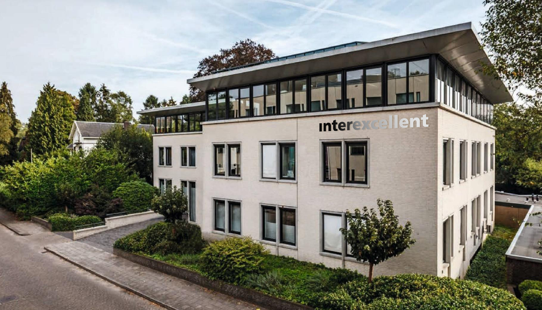

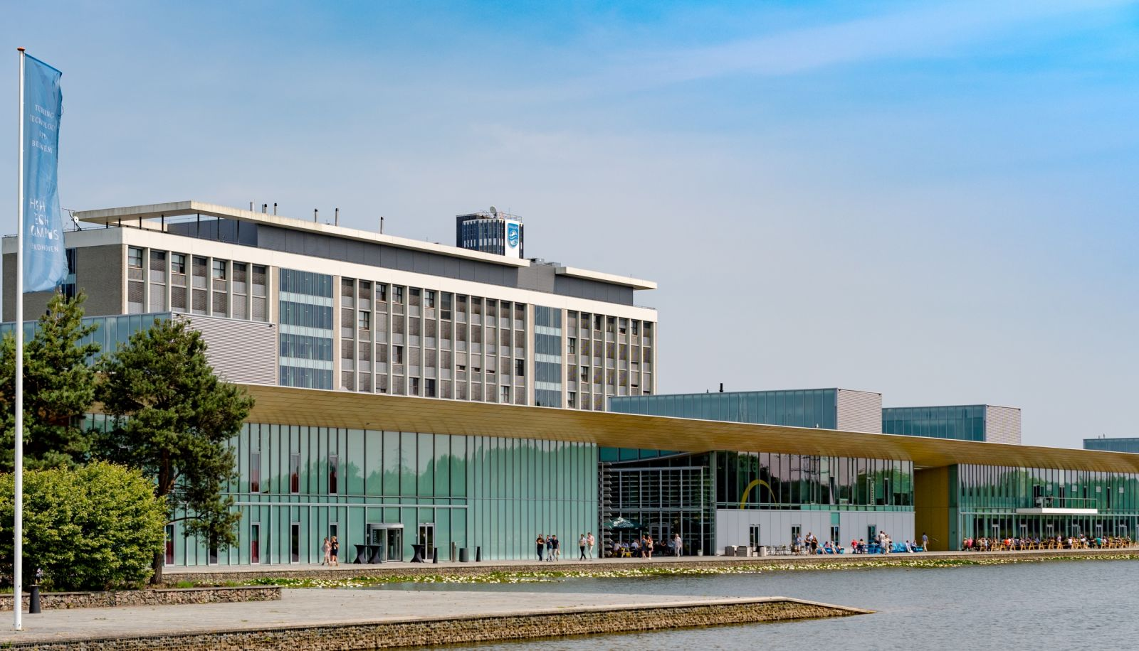





InterExcellent Executive Search BV
Villa Parkstaete | Amalialaan 41 | 3743 KE Baarn

Ook gevestigd op de High Tech Campus
High Tech Campus 41 | 5656 AE Eindhoven

T 035-5280430
www.interexcellent.nl
DUO@interexcellent.nl

Bijlage | Organogram

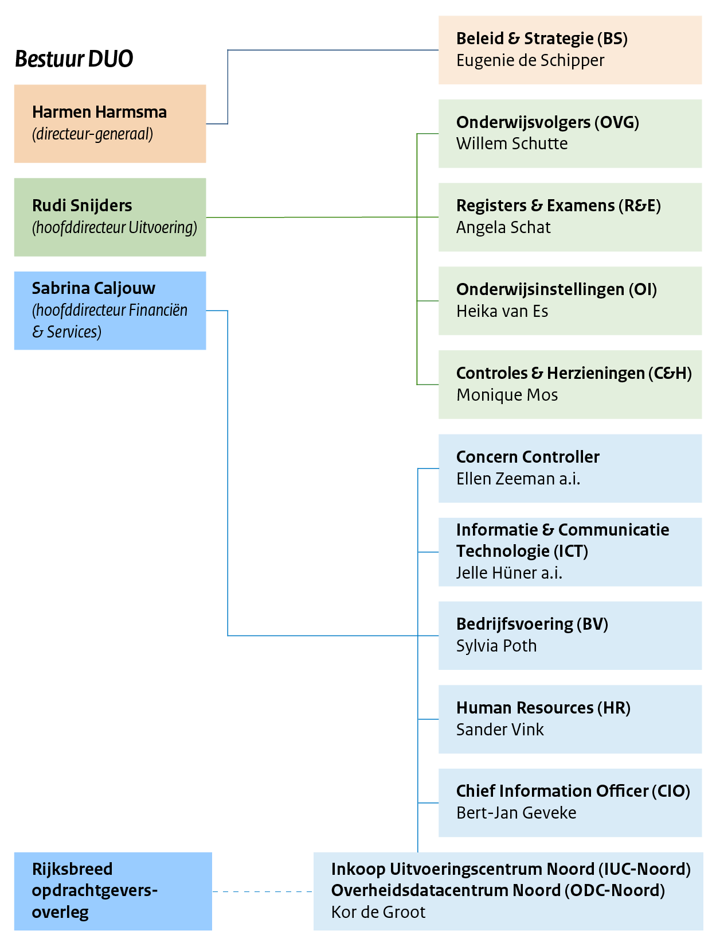
Mirjam Koster-Wentink
Per januari 2026

Publieke leiders binnen de Rijksoverheid (vanaf salarisschaal 15) vormen met elkaar de ABD. Zij ontmoeten elkaar voor uitwisseling van kennis en ervaring, en voor de permanente persoonlijke ontwikkeling die voorwaarde is voor duurzame inzetbaarheid.

